Панно из соленого теста «Космические дали»
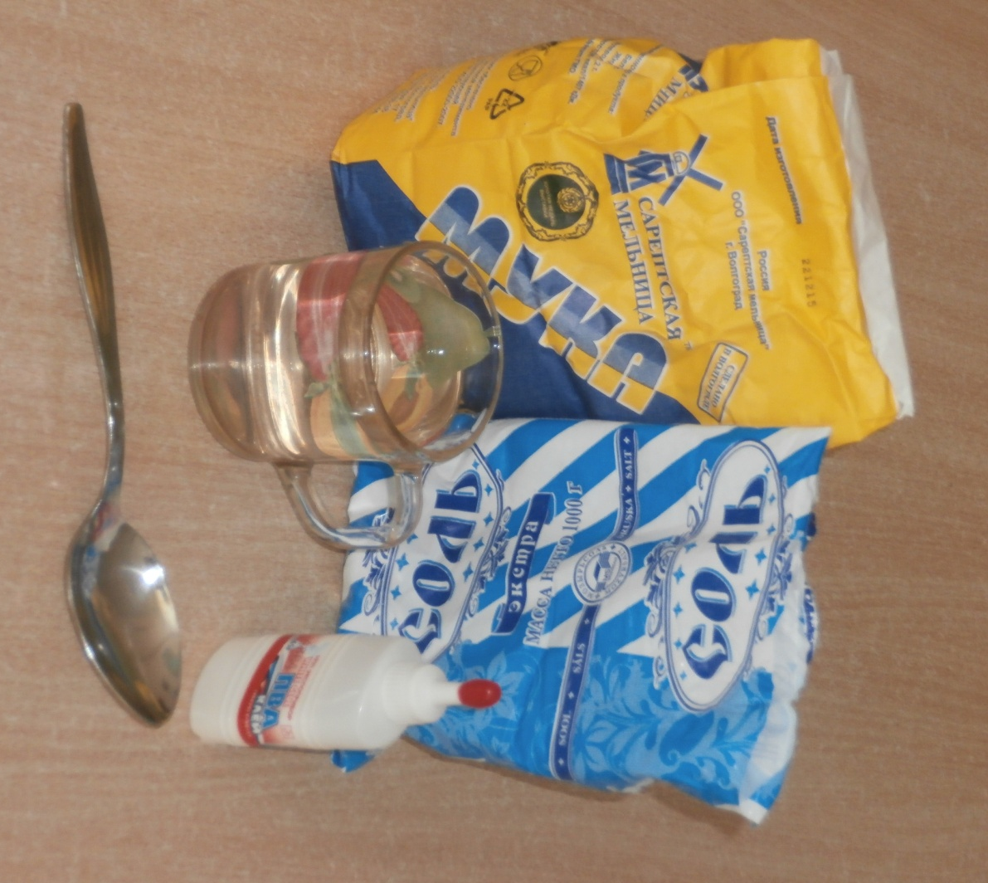

Необходимые материалы:
Шаблоны, соленое тесто, гуашь или акварельные краски, кисти, ножницы, стека, скалка, бечевка или крепкая нить, штапик или реечка для основы панно.
Ингредиенты для теста:
Мука, соль «Экстра», клей ПВА, вода
Тесто:
1 часть муки, 1 часть соли – перемешать, постепенно добавляя воду и 1 столовую ложку клея ПВА замесить крутое тесто.

Ход работы:
Замесить тесто.
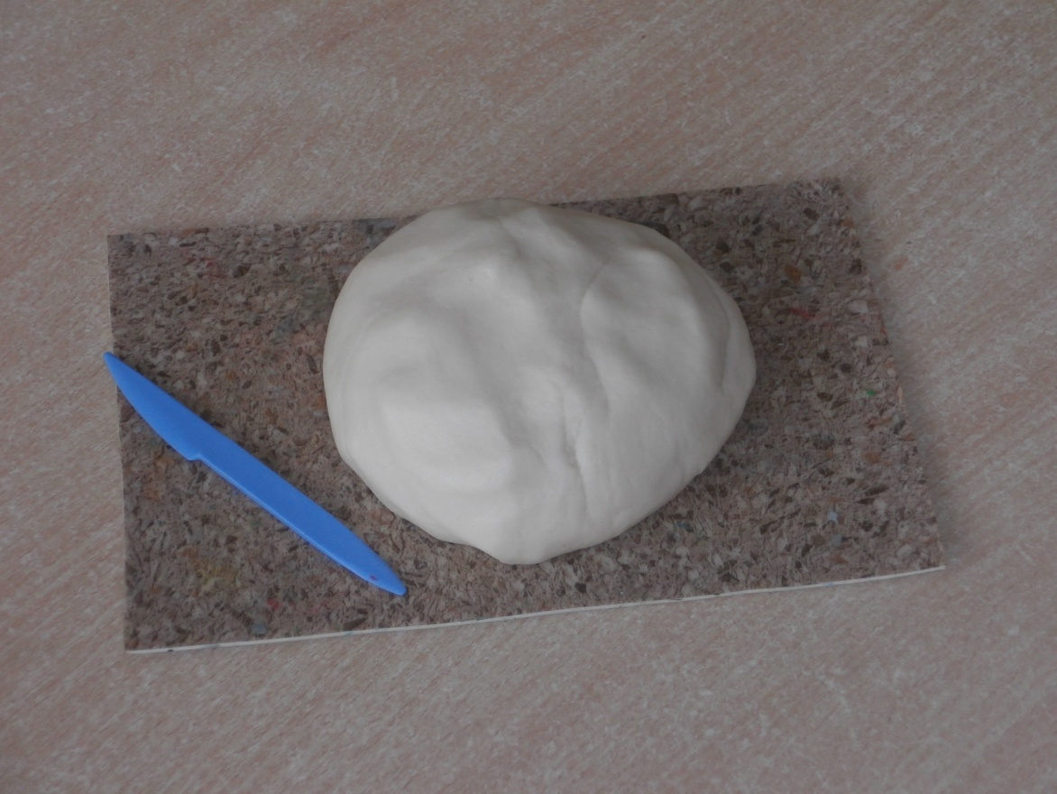

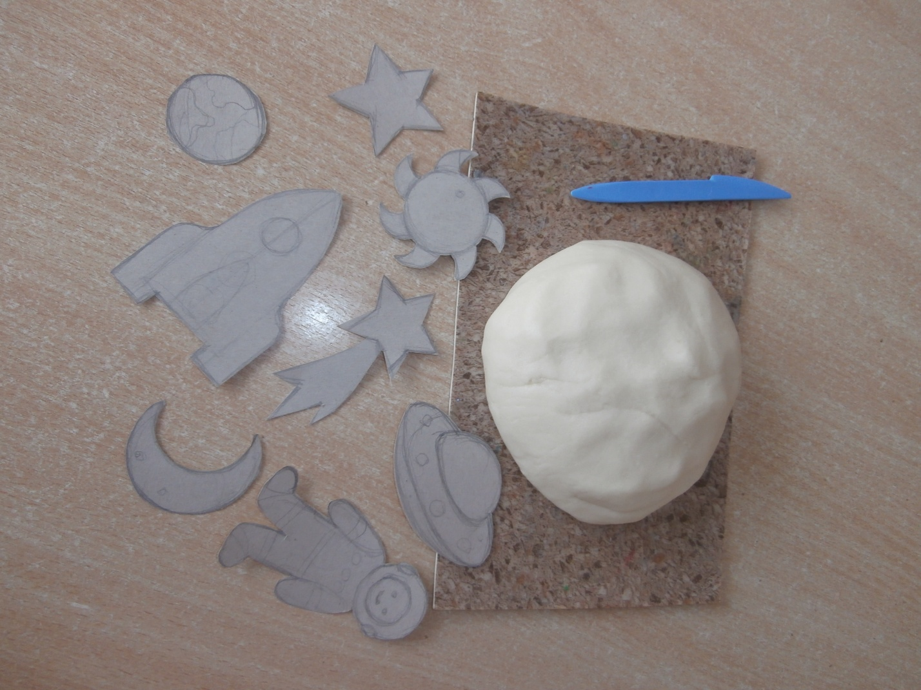
Раскатать тесто толщиной 0,7 см; по шаблонам вырезать фигурки, проделать в них отверстия для бечевки.

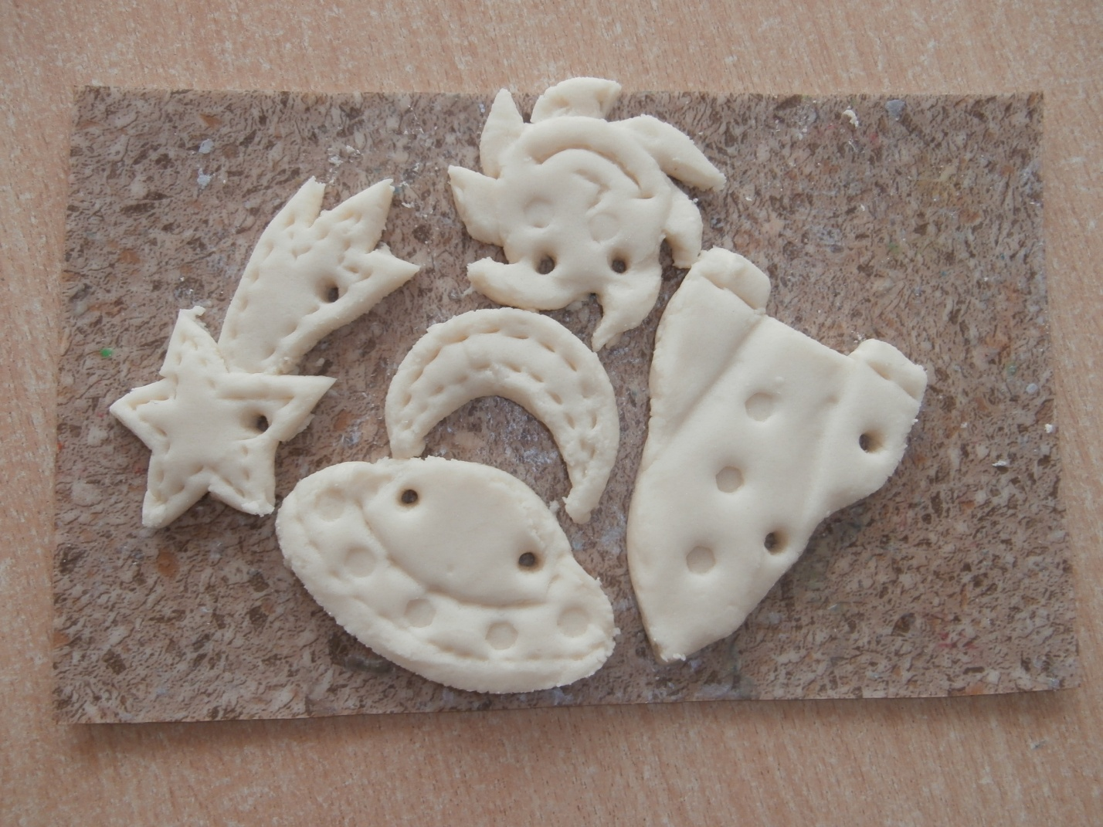

Высохшие (или запеченные в духовке) фигурки раскрашиваем. При желании можно покрыть акриловым лаком.
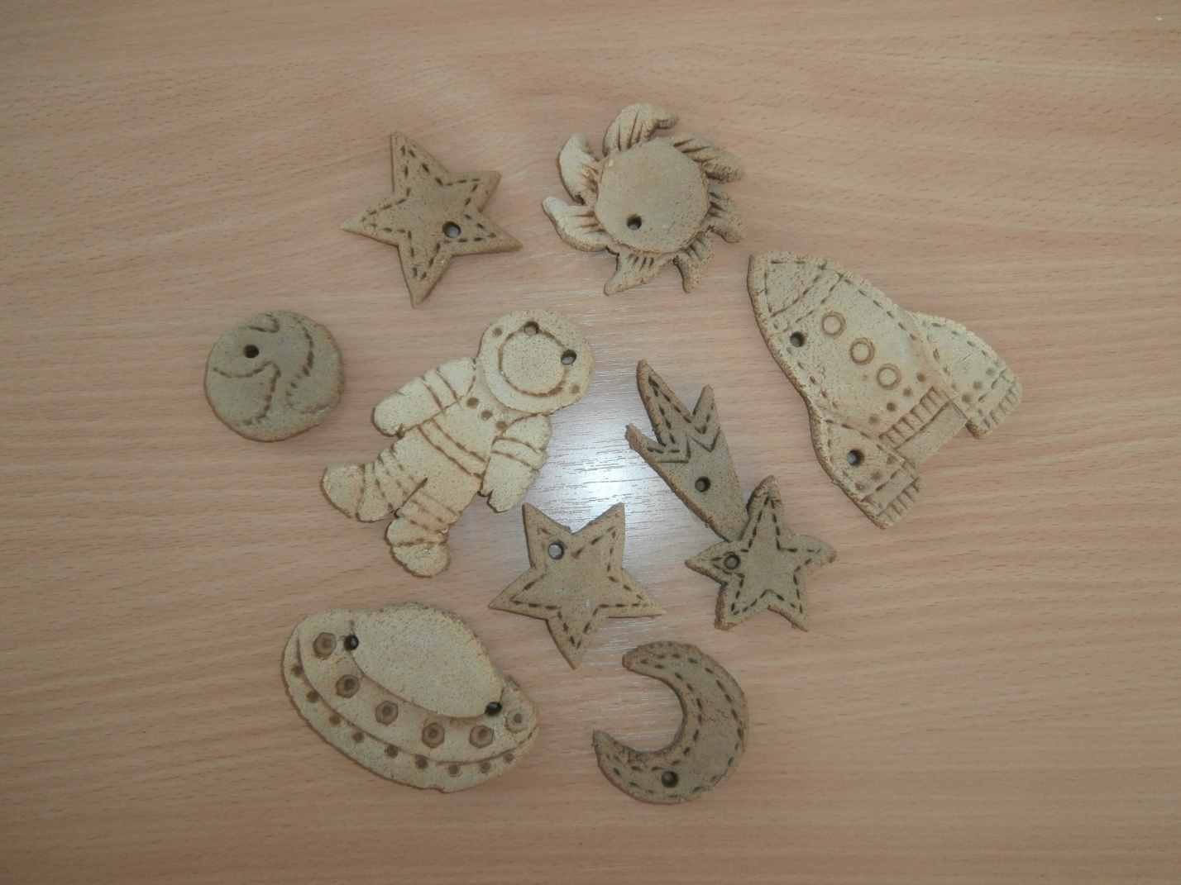

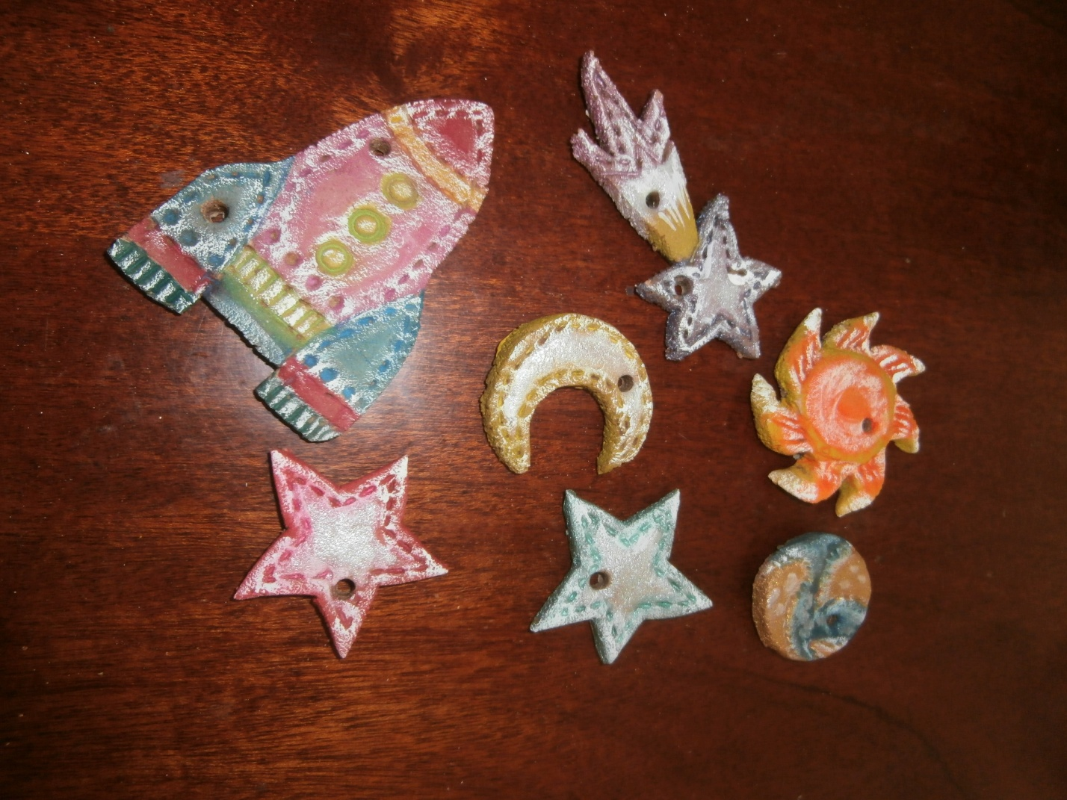

Вставляем в отверстия бечевку нужной длины.
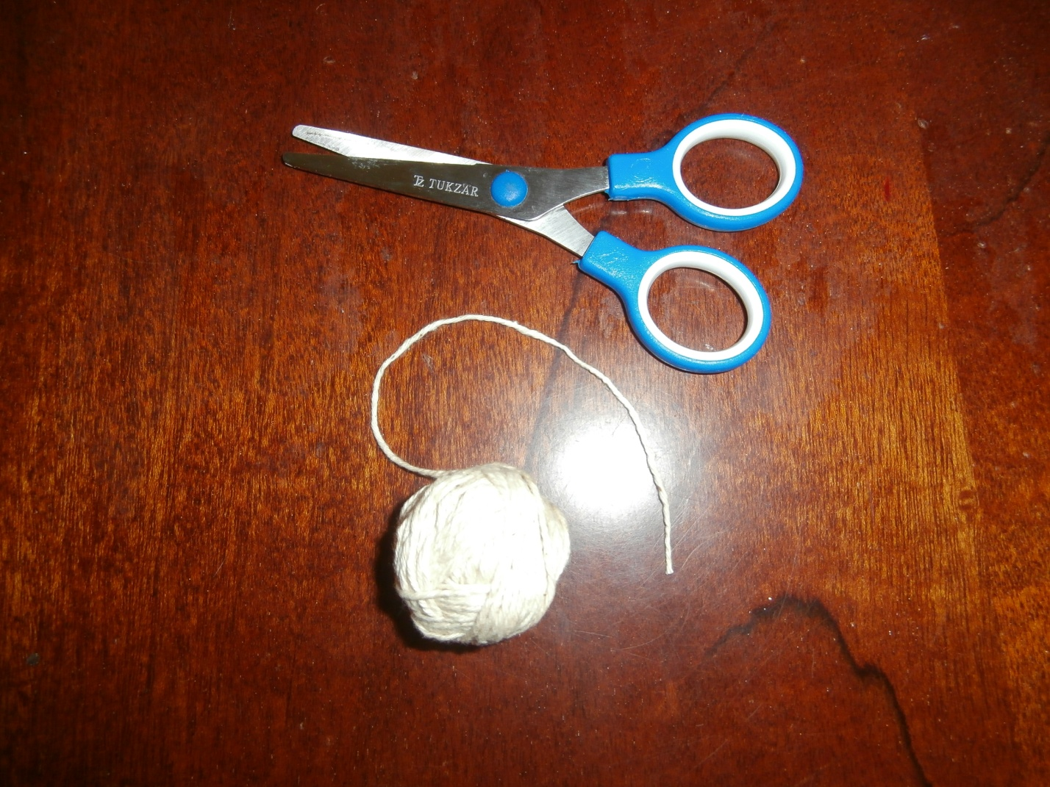

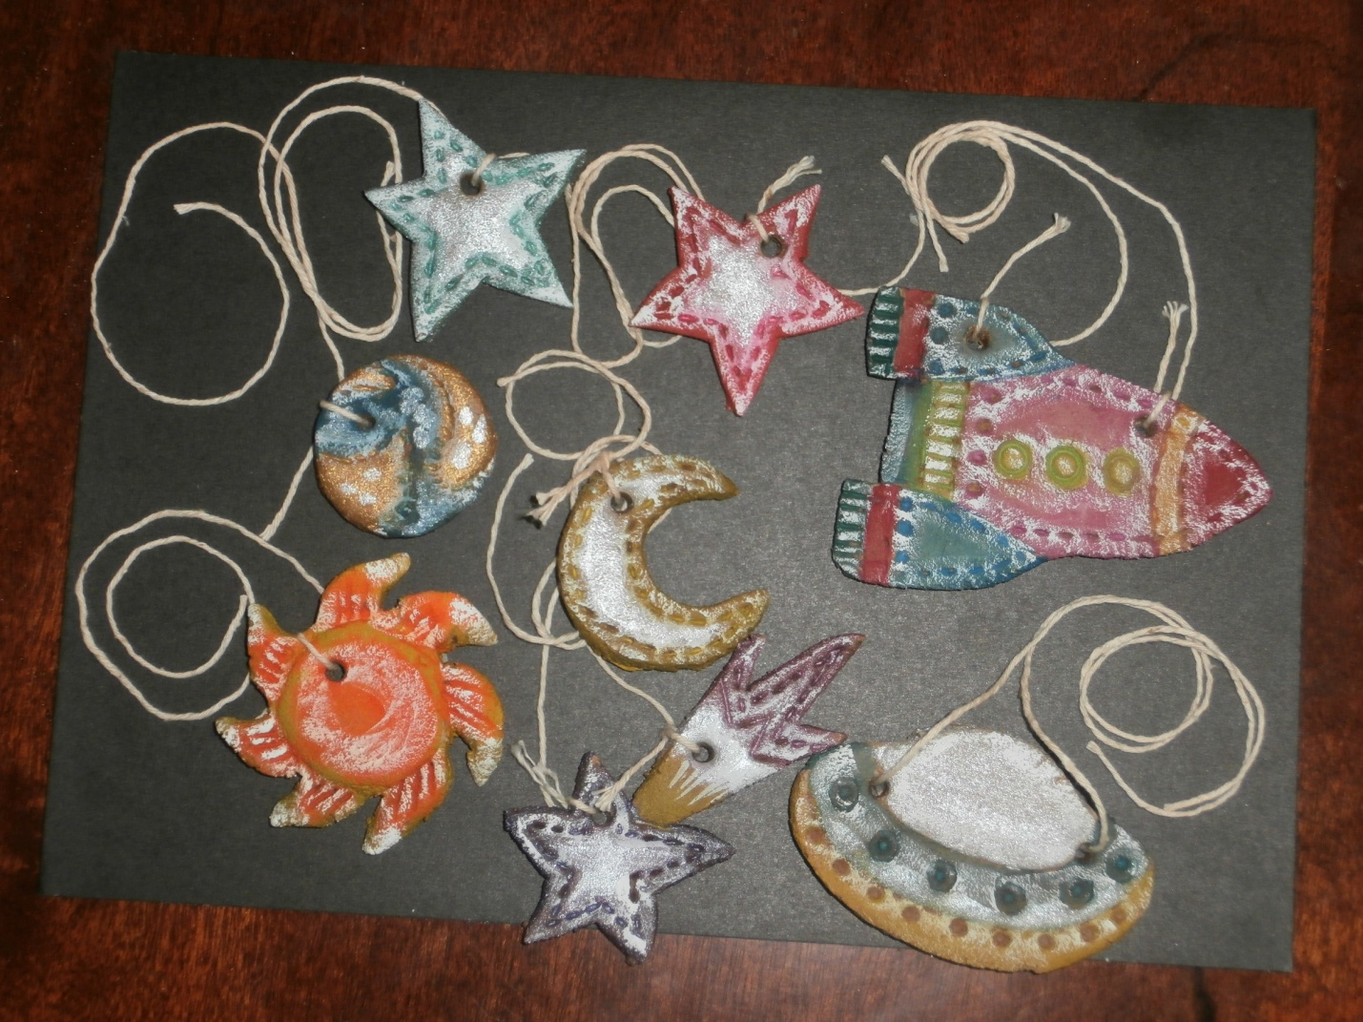

Привязываем к реечке фигурки в произвольном порядке.
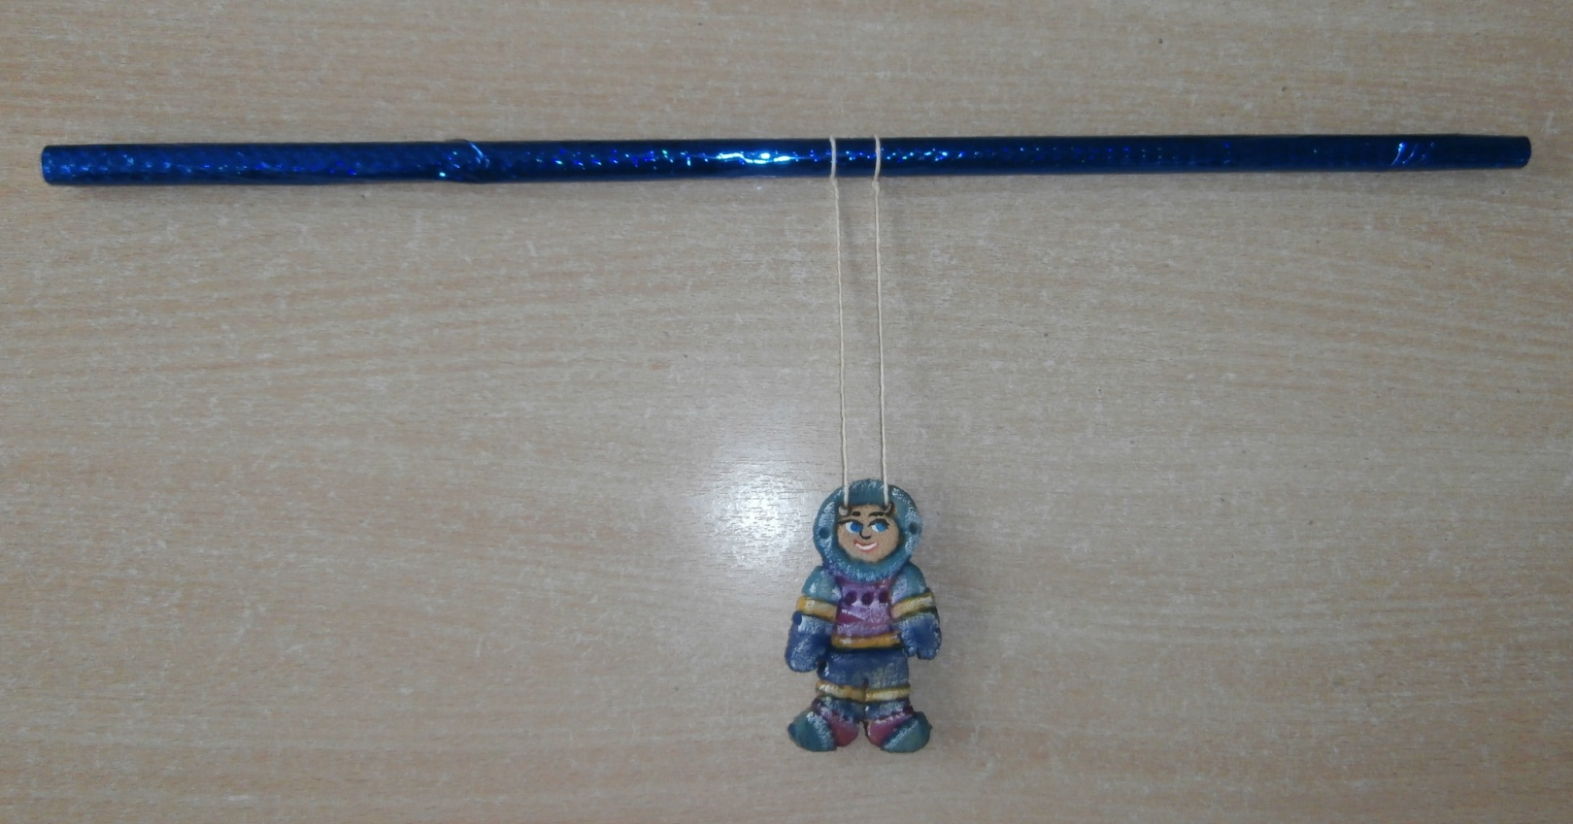

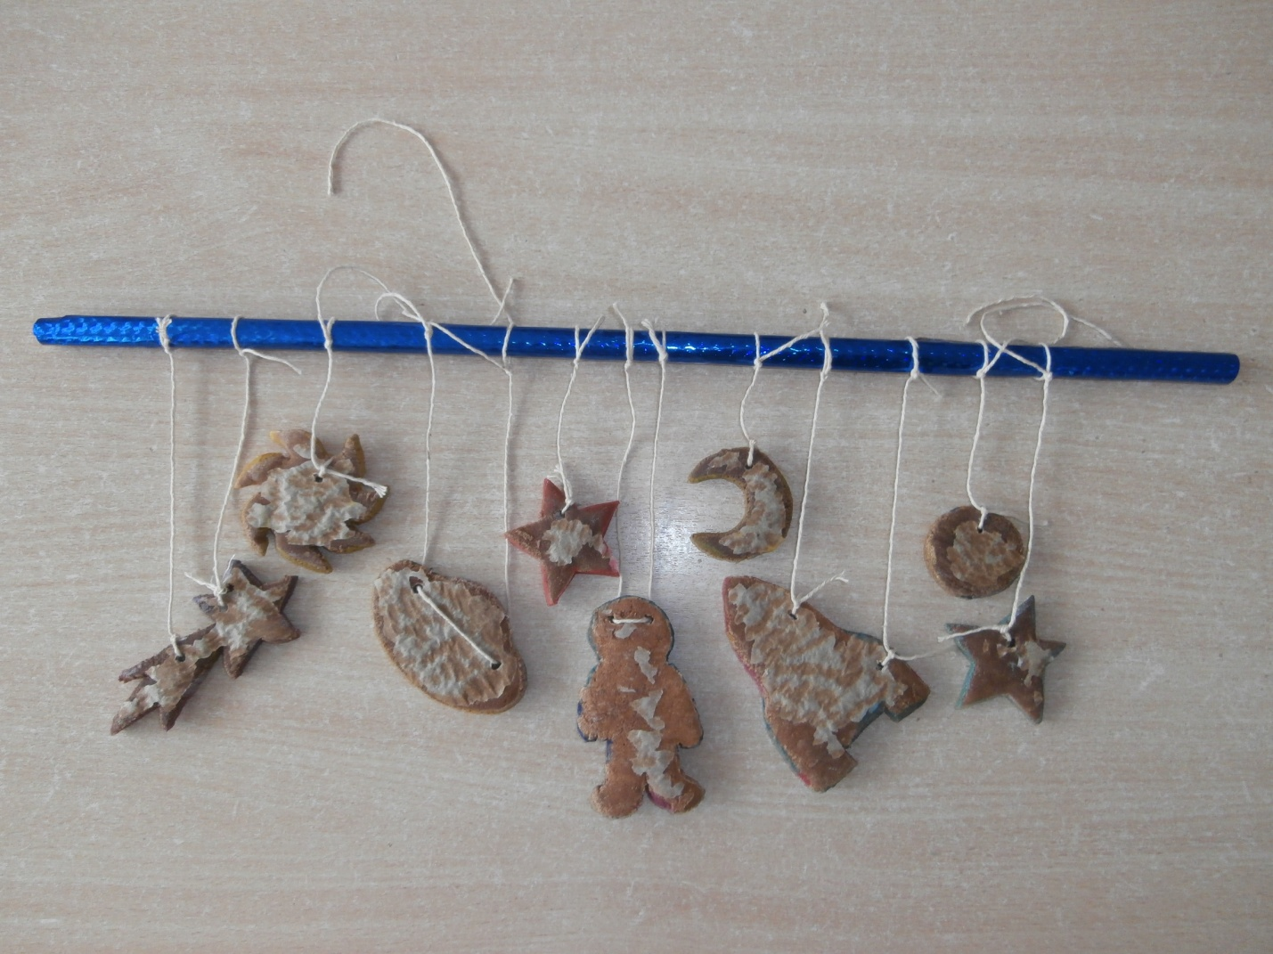

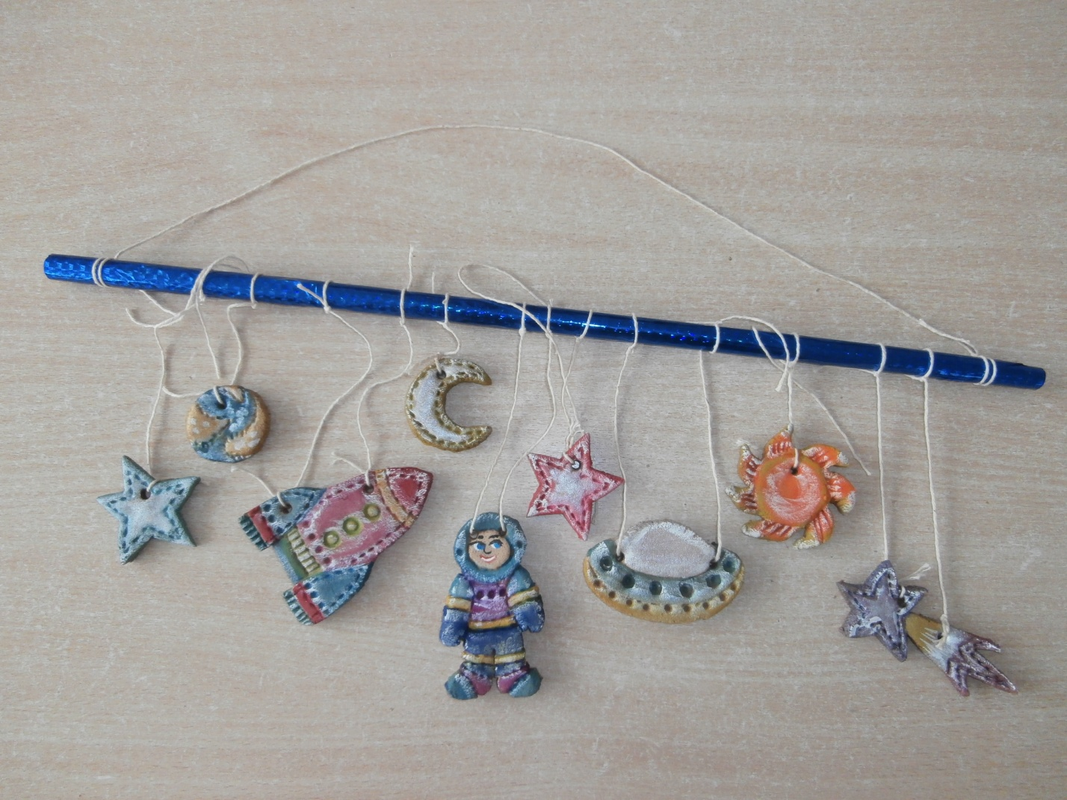

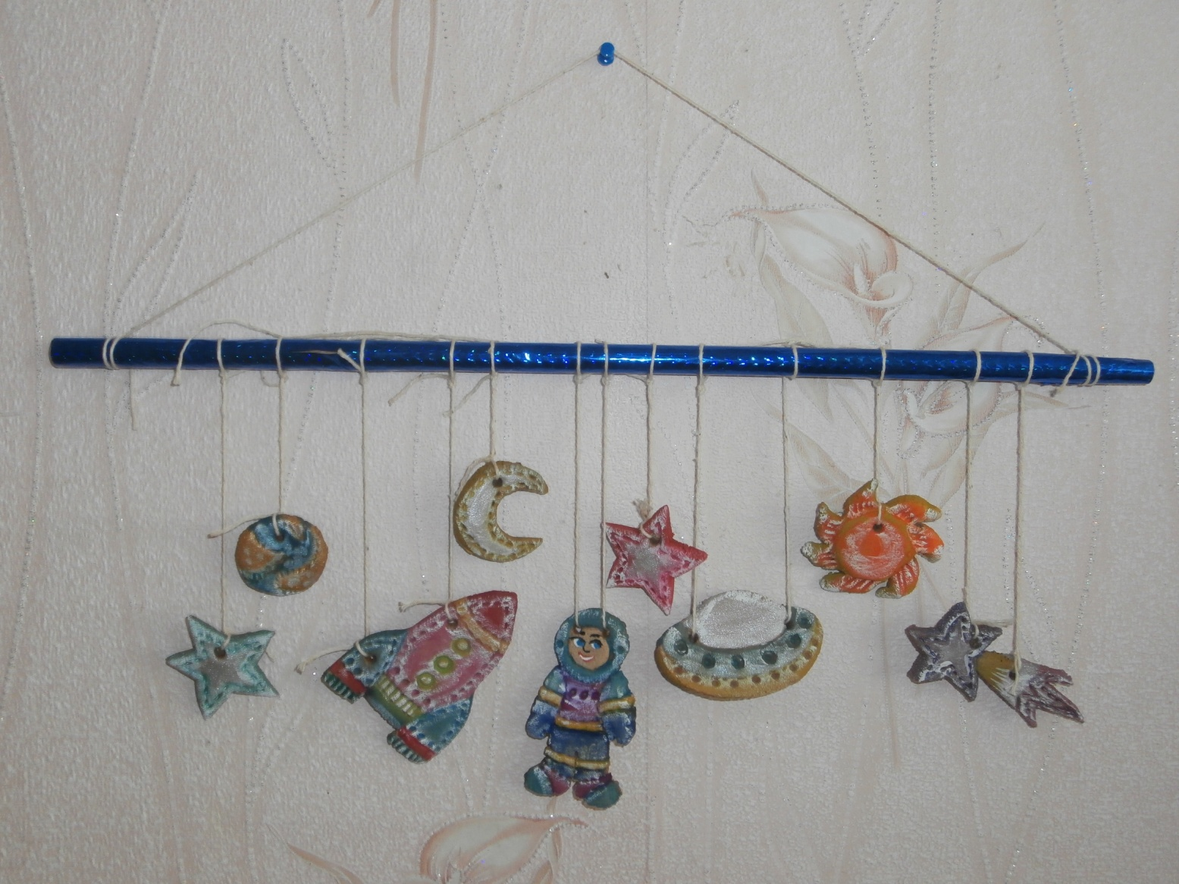

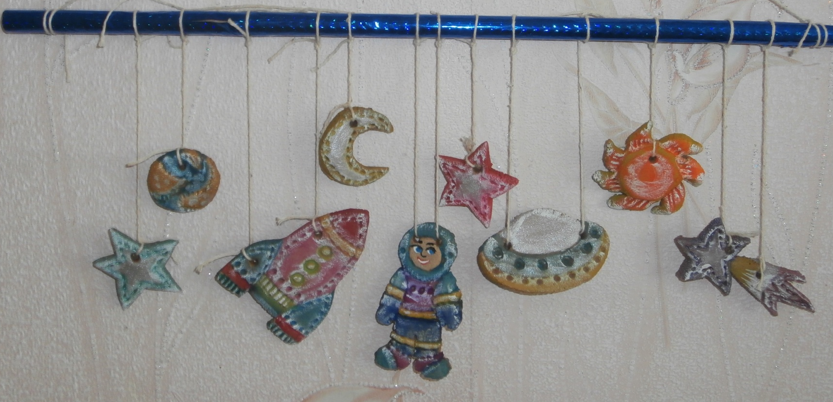

Спасибо за внимание! Желаю творческих успехов!!!
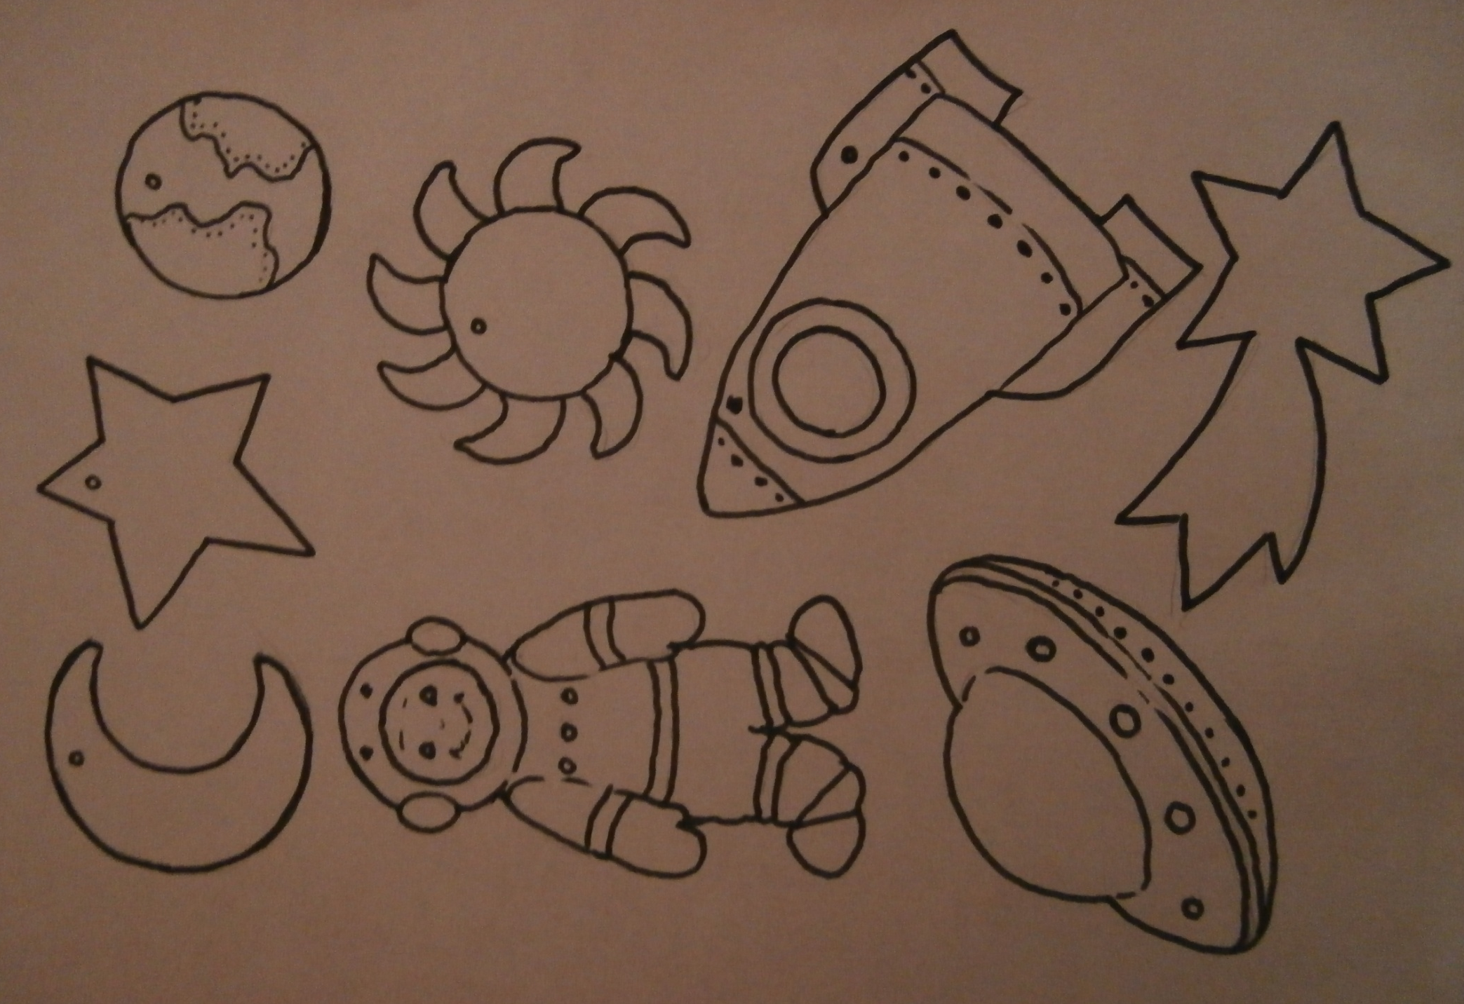
Шаблоны:

